SỞ GIÁO DỤC VÀ ĐÀO TẠO  HÀ NAM  ĐỀ CHÍNH THỨC  (Đề thi có 01 trang) | KỲ THI CHỌN HỌC SINH GIỎI THPT  NĂM HỌC: 2017 - 2018  Môn: Toán – Lớp 12  Thời gian làm bài: 180 phút.
Câu 1. (5,0 điểm)
1. Cho hàm số , với  là tham số thực. Chứng minh rằng hàm số trên luôn có hai điểm cực trị. Tìm tọa độ điểm thuộc đồ thị hàm số trên thỏa mãn điều kiện điểm vừa là điểm cực đại của đồ thị hàm số ứng với giá trị này của đồng thời điểm vừa là điểm cực tiểu của đồ thị ứng với giá trị khác của .
2. Cho hàm số 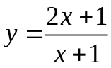 có đồ thị 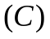, điểm 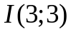 và đường thẳng 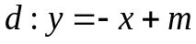. Tìm để đường thẳng 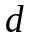 cắt đồ thị tại hai điểm phân biệt 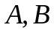 sao cho diện tích tứ giác  bằng 6 ( là gốc tọa độ).
Câu 2. (4,0 điểm)
- Giải bất phương trình sau trên tập số thực
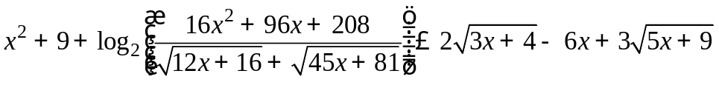.
2. Giải hệ phương trình sau trên tập số thực 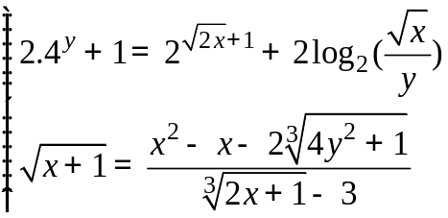 .
Câu 3. (2,0 điểm) Tính tích phân 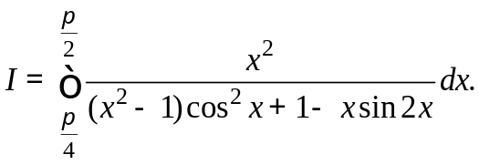
Câu 4. (5,0 điểm)
1. Cho hình chóp S.ABCD có đáy ABCD là hình thang vuông tại A và B. Biết AB=SD=3a, AD=SB=4a, đường chéo AC vuông góc với mặt phẳng (SBD). Tính theo a thể tích khối chóp S.ABCD và khoảng cách giữa hai đường thẳng BD và SA.
2. Cho mặt cầu có tâm O và bán kính R. Từ một điểm S bất kỳ trên mặt cầu ta dựng ba cát tuyến bằng nhau, cắt mặt cầu tại các điểm A, B, C ( khác với S) và 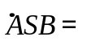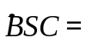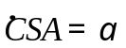. Tính thể tích khối chóp S.ABC theo R và 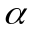. Khi thay đổi, tìm để thể tích khối chóp S.ABC lớn nhất.
Câu 5. (2,0 điểm) Trong không gian với hệ tọa độ Oxyz, cho mặt cầu 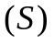đi qua điểm 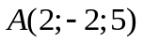và tiếp xúc với các mặt phẳng 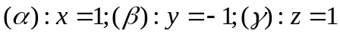. Viết phương trình mặt cầu .
Câu 6. (2,0 điểm) Cho 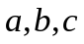 là các số thực dương thỏa mãn 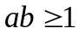 và 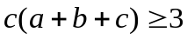.
Tìm giá trị nhỏ nhất của biểu thức: 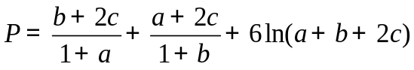.
---HẾT---

Họ và tên thí sinh……………………………….Số báo danh………………………..........................
Người coi thi số 1……………………………….Người coi thi số 2.………………...........................

